Реферат по теме: «Виртуальные частные сети»

по дисциплине: Информационная безопасность

Ким Михаил Алексеевич

Содержание

# 1 Цель и задачи работы

Изучить основные VPN протоколы. Сравнить эффективность и защищенность их работы.

# 2 Теоретическое введение

## 2.1 VPN

**VPN (Virtual Private Network)** — виртуальная частная сеть — широко распространённая технология, позволяющая организовывать виртуальные сети поверх существующих реальных сетей. Построение VPN-а означает создание туннелей. Под туннелем подразумевается канал между двумя устройствами, по которому передаётся данные. Важное условие – данные изолированы от особенностей построения канала. Устройство, передающее полезные данные делает это таким образом, будто никакого туннеля нет, а настройка самого туннеля при этом выделяется в отдельную задачу.

Существует два типа VPN туннелей:

* Remote access VPN – туннель организуется между приложением на компьютере клиента и каким-либо устройством, которое выступает в качестве сервера и организовывает подключения от различных клиентов (например, VPN-концентратор, маршрутизатор, Cisco ASA и т.п.).
* Site-to-site VPN – подразумевает наличие двух устройств (например, маршрутизаторов), между которыми имеется перманентный туннель, в этом случае, пользователи находятся за устройствами, в локальный сетях и на их компьютерах не требуется установки какого-либо специального программного обеспечения [1].

### 2.1.1 Принцип работы

Принци работы VPN-протокола можно кратко описать следющим образом: 1. Отправитель шифрует исходный IP пакет (ничего не меняя в самом пакете) заранее согласованным алгоритмом шифрования. Затем добавляет дополнительную информацию в виде заголовков. После этого данный пакет инкапсулируется в новый IP пакет с новыми IP адресами.

1. Получатель совершает обратную процедуру. Он извлекает зашифрованный пакет с VPN заголовком. Затем удаляет сам VPN заголовок и дешифрует исходный пакет. После этого пакет отправляется во внутреннюю сеть (рис. 1).

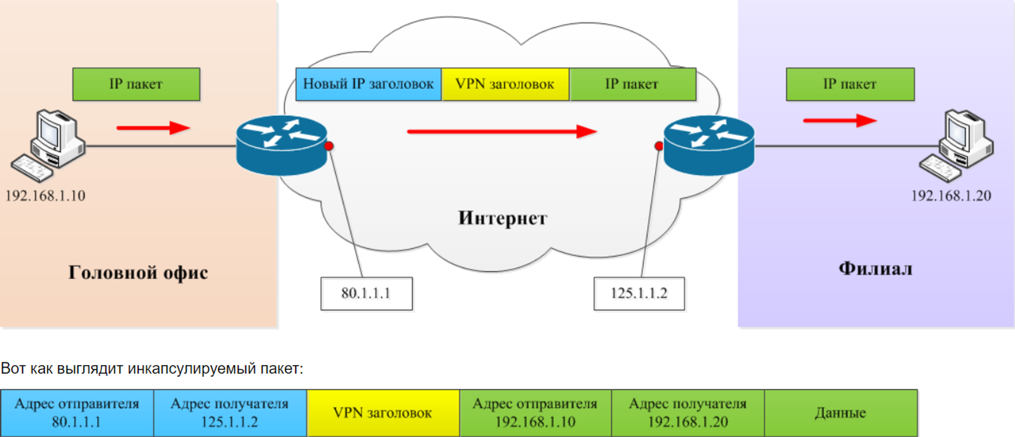

Figure 1: Пересылка пакета при установленном VPN-соединении

Таким образом, общий порядок инкапсуляции, в случае использования site-to-site VPN следующий: пользователь отправляет обычный пакет, пакет доходит до устройства, на котором поднят туннель, устройство заворачивает этот полезный пакет в поле «data» протокола инкапсуляции, который, в свою очередь заворачивается в поле «data» транспортного протокола. После чего из устройства выходит с виду обычный, например, ip пакет, в котором, на самом деле, в поле с полезными данными содержится GRE-пакет, в котором, в свою очередь, содержится другой внутренний IP пакет. Это позволяет использовать независимую адресацию внутри туннеля и снаружи туннеля. Когда целевое устройство получает такой пакет, оно разворачивает его, декапсулируя из него GRE и потом внутренний IP пакет. После чего внутренний пакет направляется получателю. В данной ситуации, как не сложно догадаться, отправитель и получатель ничего не знаю о наличии туннеля, и работают так, как будто бы его нет. При этом в транспортном протоколе используется одна адресация (например, публичные IP адреса), а в транспортируемом протоколе могут использоваться приватные адреса, что не мешает ему транспортироваться через интернет (так как маршрутизация осуществляется для внешнего, транспортного пакета) [2].

### 2.1.2 Приватность VPN

При использовании VPN предоставитель интернет-услуги имеют информацию о том, что какие-то данные отправляются на удаленный сервер. Что содержат пакеты и какому серверу они посылаются дальше – предоставитель услуг не может знать..

Сервер, которому посылается запрос через VPN будет считать, что запросы посылаются непосредственно с VPN-сервера [3].

## 2.2 Обфускация

Обфускация – приведение исходного текста или исполняемого кода программы к виду, сохраняющему её функциональность, но затрудняющему анализ, понимание алгоритмов работы и модификацию при декомпиляции [4].

## 2.3 DPI

**Deep Packet Inspection (DPI)** — глубокая проверка пакетов — технология проверки сетевых пакетов по их содержимому с целью регулирования и фильтрации трафика, а также накопления статистических данных. В отличие от брандмауэров, Deep Packet Inspection анализирует не только заголовки пакетов, но и полезную нагрузку, начиная со второго уровня модели OSI [5].

# 3 Рассмотрение протоколов

## 3.1 OpenVPN

**OpenVPN** — свободная реализация технологии VPN с открытым исходным кодом для создания зашифрованных каналoв типа точка-точка или сервер-клиенты между компьютерами. Особенности OpenVPN:

1. Сравнительно небольшая скорость работы.
2. Возможность выбора между TCP и UDP протоколами для передачи трафика.
3. Слабая устойчивость к блокировкам со стороны DPI [6].

## 3.2 IPsec/IKEv2

VPN-протоколы с открытым исходным кодом. Устройчивы к смене сетей, что желательно для смартфонов (при переключении между точками и мобильным интернетом). Особенности IPsec/IKEv2

1. Сравнительно небольшая скорость работы (однако быстрее, нежели OpenVPN).
2. Слабая устойчивость к блокировкам со стороны DPI [7].

## 3.3 WireGuard

**WireGuard** — быстрый и высокопроизводительный VPN-протокол с открытым исходным кодом, использующий современную криптографию. Особенности WireGuard:

1. Высокая скорость работы по сравнению со всеми существующими VPN-протоколами.
2. Работа посредством UDP-протокола.
3. Отсутствие устойчивости к блокировкам со стороны DPI.

Возможная проблема использования WireGuard заключается в том, что по первым байтам приветственного пакета данный протокол легко отличается от обычного интернет трафика, и, соответственно, легко блокируется поставщиком интернет-услуг (рис. 2) [8].

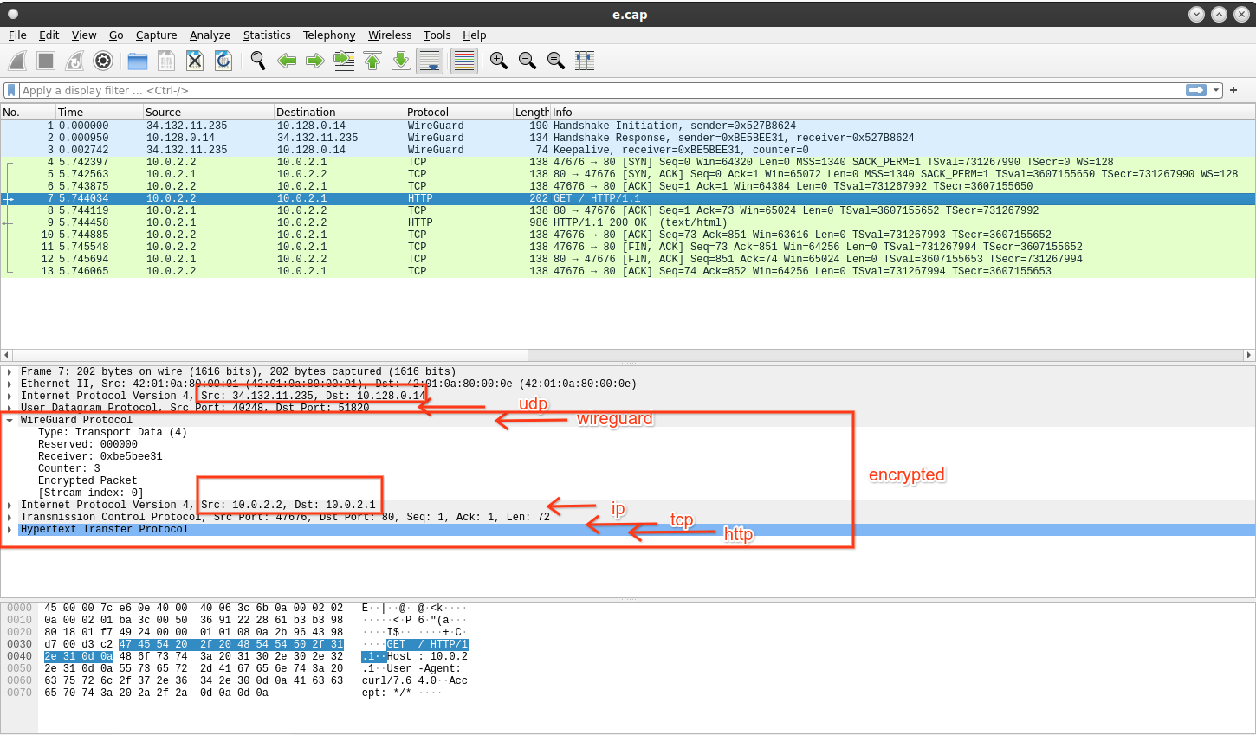

Figure 2: Состав handshake-пакета WireGuard

## 3.4 Shadowsocks

**Shadowsocks** — туннельный прокси с обфускацией, предназначенный для обхода блокировок со стороны провайдера и/или государства посредством DPI. Особенности Shadosocks:

1. Относительно низкая скорость работы.
2. Эмуляция VPN-туннеля посредством прокси с обфускацией.
3. Уязвимость к replay-атакам и атаками методом active probing.
4. Устарел и более не поддерживается.

## 3.5 Shadowsocks-2022

**Shadowsocks** — одна из ветвлей развития оригинального Shadowsocks. Является наиболее актуальной и защищенной версией базового прародителя. Особенности Shadowsocks-2022:

1. Все еще относительно низкая скорость работы.
2. Эмуляция VPN-туннеля посредством прокси с обфускацией.
3. Отсутствие уязвимости к replay-атакам и атаками методом active probing.
4. Крайне сложное детектирование протокола методом удара по радиусу.

## 3.6 V2Ray

V2Ray/V2Fly/XRay — фреймворки, работающие с протоколами:

1. VMess — устарел, не используется. Для сокращения размера реферата рассматривать его не вижу смысла.
2. VLESS — при обмене пакетами осуществлят проверку “свой/чужой” паддинг данных (изменение размеров пакетов для затруднения детектирования паттернов траффика). В протоколе исправлен ряд уязвимостей старого VMess, и он активно развивается - например, автор планирует добавить поддержку компрессии алгоритмом Zstd - не сколько для производительности, сколько для затруднения анализа “снаружи”. При этом, при установлении соединения (хендшейке) клиент и сервер обмениваются версией протокола и списком поддерживаемых фич, то есть при дальнейшем развитии должна сохраняться обратная совместимость. В общем и целом, на сегодняшний день это самый свежий и прогрессивный протокол.

XTLS — одна из “фич” XRay. Прокси-сервер подслушивает передаваемый трафик, и если видит, что если между клиентом (например, браузером) и удаленным хостом (например веб-сервером) устанавливается TLS-соединение, то дожидается окончания хендшейка, и после чего перестает шифровать трафик, начиная передавать пакеты данных “как есть”. В итоге существенно снижается нагрузка на прокси-сервер и клиент, и что важнее - со стороны трафик выглядит гораздо менее подозрительно (у нас подключение по TLS, поэтому до сервера бегают простые TLS-пакеты без аномалий, никакого двойного шифрования).

TLS-Reality — самая передовая разработка от авторов XRay. Протокол уже поддерживается в master-ветке xray и даже в некоторых клиентах, но про него все еще мало что известно. В отличие от всех остальных вариантов, определение “свой/чужой” здесь происходит еще на этапе TLS-хендшейка в момент чтения ClientHello. Если клиент опознан как “свой”, сервер работает как прокси, а если нет TLS подключение передается на какой-нибудь другой абсолютно реальный хост с TLS (например, google.com или gosuslugi.ru), и таким образом клиент (или цензор, желающий методом active probing проверить, а что же прячется на том конце) получит настоящий TLS-сертификат от google.com или gosuslugi.ru и настоящие данные с этого сервера. Полное соответствие [9].

# 4 Выводы

Изучил основные VPN протоколы. Сравнил эффективность и защищенность их работы.

# Список литературы

1. What Is a Virtual Private Network (VPN)? [Электронный ресурс]. Cisco Systems, Inc. URL: <https://www.cisco.com/c/en/us/products/security/vpn-endpoint-security-clients/what-is-vpn.html>.

2. What is VPN? How It Works [Электронный ресурс]. GeeksforGeeks, Inc., 2023. URL: <https://www.geeksforgeeks.org/vpn-virtual-private-network/>.

3. How does VPN Security help in Data Security & Privacy? [Электронный ресурс]. VISTA InfoSec. URL: <https://www.vistainfosec.com/blog/how-does-vpn-security-help-in-data-security-privacy/>.

4. VPN Obfuscation — Full Guide & Best Obfuscated VPN [Электронный ресурс]. PrivacyAffairs.com. URL: <https://www.privacyaffairs.com/vpn-obfuscation/>.

5. Deep packet inspection [Электронный ресурс]. Wikipedia Foundation, Inc., 2018. URL: <https://en.wikipedia.org/wiki/Deep_packet_inspection>.

6. Reference manual for OpenVPN 2.4 [Электронный ресурс]. OpenVPN, Inc. URL: <https://openvpn.net/community-resources/reference-manual-for-openvpn-2-4/>.

7. RFC 5996 - Internet Key Exchange Protocol Version 2 (IKEv2) [Электронный ресурс]. Internet Engineering Task Force (IETF), 2021. URL: <https://datatracker.ietf.org/doc/html/rfc5996>.

8. WireGuard. Quick Start [Электронный ресурс]. Jason A. Donenfeld. URL: <https://www.wireguard.com/quickstart/>.

9. Интернет-цензура и обход блокировок: не время расслабляться [Электронный ресурс]. Habr, 2023. URL: <https://habr.com/ru/articles/710980/>.